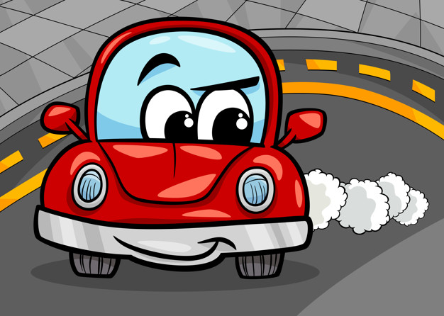

Poniedziałek 1. III. 2021r.

JAKI ŚMIESZNY SAMOCHÓD

DZIŚ ZAPRASZAMY DZIECI I RODZICÓW NA „ RYTMICZNĄ ROZGRZEWKĘ W PODSKOKACH”

Justyna Bojczuk, Bartus Gozdziewski Jr - Boogie Woogie

Https://www.youtube.com/watch?v=sXqaZUp2N-w
- Film o samochodach

Złośliwy Robo-Buster | Piosenki dla dzieci po polsku - NOWOŚĆ! | Little Baby Bum
https://www.youtube.com/watch?v=PoIwjXcY47U
- Wysłuchaj piosenki i razem zaśpiewaj i naśladuj ruchem.

Samotny autobus | Bo Buster po polsku | Piosenki i rymowanki dla dzieci

https://www.youtube.com/watch?v=ypvKH4So6FI

- TATO, MAMO POBAWMY SIĘ- ZRÓBMY ŚMIESZNY SAMOCHÓD Z KARTONU

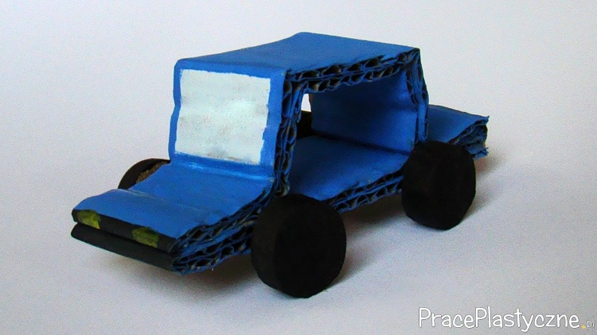

Z tektury falistej wycinamy pasek o szerokości ok. 4 cm. Ważne aby cięcie było w poprzek fal. Zaginamy pasek 12 cm od krawędzi (taka będzie długość samochodu). Następnie znowu po 12 cm. W ten sposób powstał spód samochodu.
Kolejne zgięcie robimy po 3 cm (będzie to maska), 2,5 cm (przednia szyba), 4 cm (dach), 2,5 cm (tylna szyba), 3 cm (bagażnik). Całość powtarzamy w przeciwną stronę aby powstała podwójna warstwa. Sklejamy ze sobą spód samochodu, maskę i bagażnik oraz w całości ostatnią warstwę. Odcinamy tekturę równo z krawędzią.
Koła powstaną z korka po winie. Dzielimy go na 4 równe części. Na środku robimy otwory patyczkiem na szaszłyki i umieszczamy w nim kropelkę kleju. Patyczki dzielimy na dwa kawałki o długości 6 cm i umieszczamy je między falami tektury (pod szybami). Na koniec pozostało doczepić koła.
Samochód można pomalować farbami plakatowymi według uznania.
Materiały:
- Tektura
- korek po winie
- patyczki na szaszłyki
- farby plakatowe
- klej
- woda

Narzędzia:
- nożyczki
- pędzel
- nóż do papieru

Propozycja zabaw i ćwiczeń ruchowych z elementami W. Sherborn, R. Labana

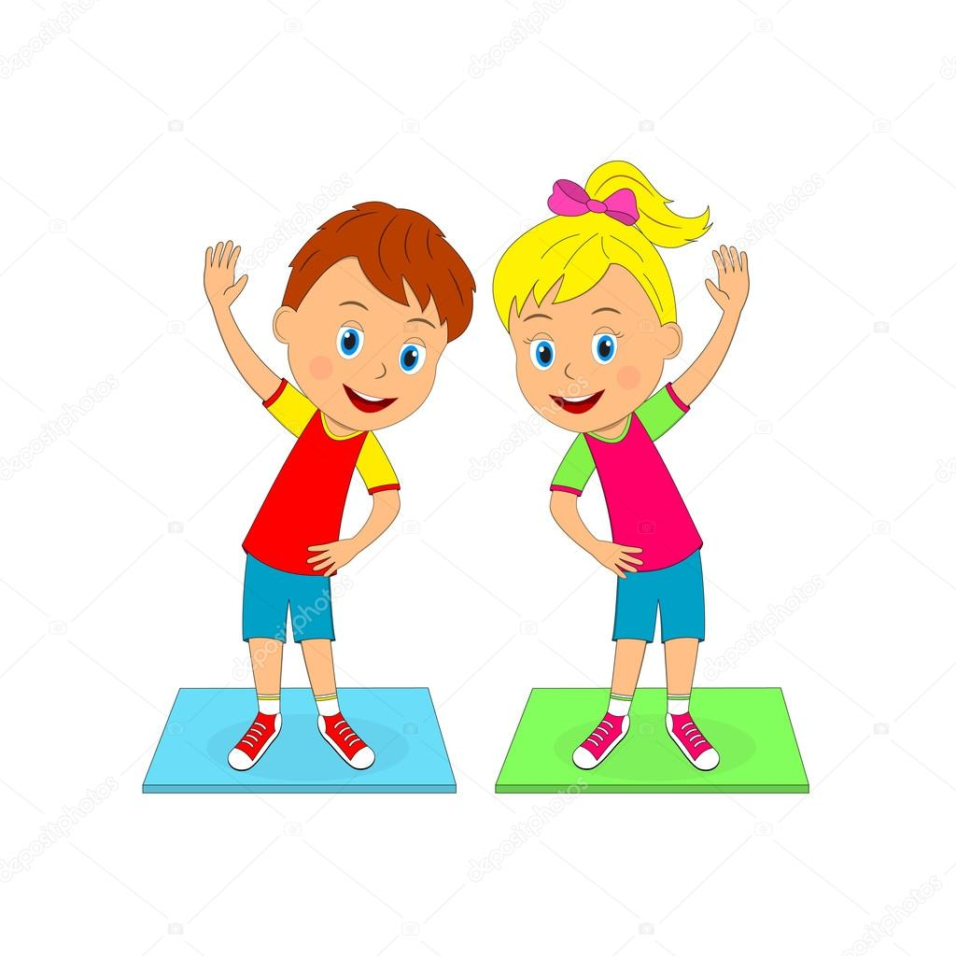
Pomoce: gazety, gwizdek, płyta z muzyką,
Przebieg:
1. Marsz w kole na przemian na sztywnych i gumowych nogach wyczuwanie kolan.
2. Dziecko kładzie się na brzuchu, a następnie na plecach z tej pozycji wykonują turlanie raz w jedną raz w drugą stronę - wyczuwanie całego ciała.
3. Każde dziecko bierz sobie gazetę. Wykonuje siad skrzyżny i rytmicznie porusza wyciągniętą gazetą trzymaną w wyciągniętych dłoniach.
Na przemian do muzyki szybkiej i wolnej - rozwijanie płynności ruchów.
4. Skacze rytmicznie przy muzyce z gazetą trzymana w dłoni - rozwijanie płynności ruchów w przestrzeni.
5. Dziecko przechodzi do czworakowania. Kładzie gazetę na podłodze wokół której czworakuje. Na sygnał dziecko siada skrzyżnie na gazecie.
6. Gazetę zgniata formułując kule. Na sygnał rzuca kulkę w górę, a gdy upadnie podnosi ją i rzuca ponownie.
7. Przechodzi następnie do siadu skrzyżnego i przekłada kulkę z jednej ręki do drugiej. Na sygnał kładzie kulkę na podłodze.
8. Leżenie na plecach mięśnie rozluźnione, ćwiczenia oddechowe
- Rodzice nogą skorzystać z tych propozycji zabaw z dzieckiem

- MUZYCZNA GIMNASTYKA - ćwiczenia W PODSKOKACH
https://www.youtube.com/watch?v=n7OIPFcyZRU

- Pomysły na zabawy w domu dla dzieci | Zabawy ruchowe z szalikiem

https://www.youtube.com/watch?v=87VJgrlD99o

